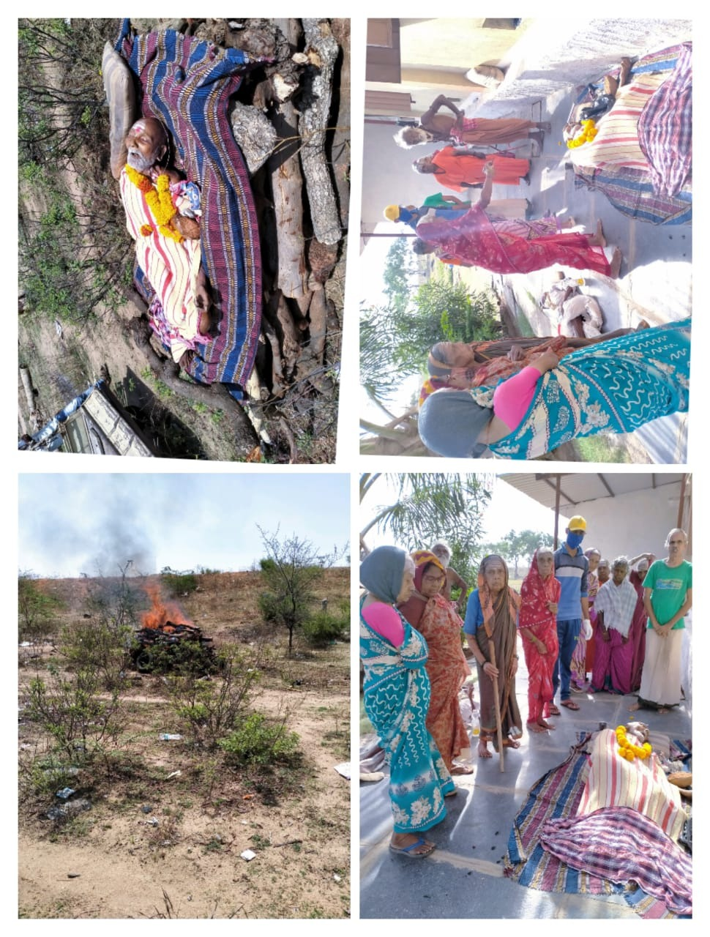
ºÉ¸ÀgÀÄ ²æÃ gÁªÀÄt Ú « zÁ¸ÀÆgÀ
ªÀAiÀÄ¸ÀÄì – 91
«¼Á¸À - ¸Á- UÀÄgÀÄ«ÄoÀPÀ¯ï f – AiÀiÁzÀVj
ªÀÄgÀt ¢£ÁAPÀ – 21/05/2020
ªÀÄgÀt ¸ÀªÀÄAiÀÄ – 05 UÀAlUÉ ¨É½îUÉÎ
«ªÀgÀuÉ
F ¸ÀzÀj CdÓ£ÀªÀgÀÄ AiÀiÁzÀVj f¯ÉèAiÀÄ UÀÄgÀÄ«ÄoÀPÀ¯ï £ÀUÀgÀzÀªÀgÀÄ EªÀgÀÄ PÉÆ¥Àà¼À f¯ÉèAiÀÄ EgÀPÀ®èUÀqÁ UÁæªÀÄzÀ°ègÀÄªÀ ²æÃ ªÉÄÊwæ ªÀÈzÁÞ±ÀæªÀÄzÀ°è D±ÀæAiÀÄ ¥ÀqÉzÀÄPÉÆArzÀÝgÀÄ EªÀjUÉ C¯ÉeÉäªÀÄgÀ PÁ¬Ä¯É EvÀÄÛ eÉÆvÉUÉ ªÀAiÀÄ¸ÀÄì PÉÆqÁ 91 DVzÀÝªÀÅ DzÀjAzÀÝ EªÀgÀÄ zÉÊ»PÀªÁV vÀÄA¨Á PÀÄVÎ ºÉÆÃVzÀgÀÄ. ¢£ÁAPÀ – 21/05/2020 gÀAzÀÄ ¨É½îUÉÎ 5 UÀAmÉAiÀÄ ¸ÀÄªÀiÁjUÉ EºÀ ¯ÉÆÃPÀ vÉåf¹zÀgÀÄ EªÀgÀ£ÀÄß EgÀPÀ®èUÀqÁ UÁæªÀÄzÀ gÀÄzÀæ¨sÀÆ«ÄAiÀÄ°è ±ÀªÀ ¸ÀA¸ÁÌgÀªÀ£À£ÀÄ £ÉÃgÀªÉÃj¸À¯Á¬ÄvÀÄ.
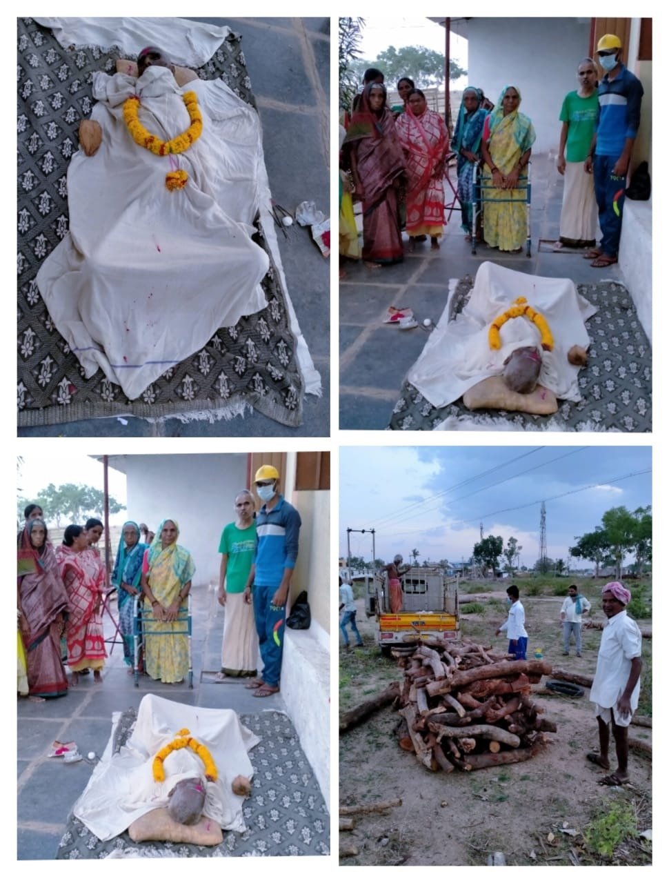
ºÉ¸ÀgÀÄ ²æÃ AiÀÄ®è¥Àà °AUÀ¸ÀÆgÀ
ªÀAiÀÄ¸ÀÄì – 65
«¼Á¸À - ¸Á- ºÁªÁ¯Á¥ÀÆgÀ vÁ- ªÀiÁ¤é f – gÁAiÀÄZÀÆgÀ
ªÀÄgÀt ¢£ÁAPÀ – 23/05/2020
ªÀÄgÀt ¸ÀªÀÄAiÀÄ – 06 UÀAlUÉ ¸ÁAiÀÄAPÁ®
«ªÀgÀuÉ
F ¸ÀzÀj CdÓ£ÀªÀgÀÄ ¸Á-ºÁªÁ¯Á¥ÀÆgÀ vÁ-ªÀiÁ¤é f-gÁAiÀÄZÀÆgÀ EªÀgÀÄ PÉÆ¥Àà¼À f¯ÉèAiÀÄ EgÀPÀ®èUÀqÁ UÁæªÀÄzÀ°ègÀÄªÀ ²æÃ ªÉÄÊwæ ªÀÈzÁÞ±ÀæªÀÄzÀ°è D±ÀæAiÀÄ ¥ÀqÉzÀÄPÉÆArzÀÝgÀÄ EªÀjUÉ n © PÁ¬Ä¯É EvÀÄÛ eÉÆvÉUÉ ªÀAiÀÄ¸ÀÄì PÉÆqÁ 61 DVzÀÝªÀÅ DzÀjAzÀÝ EªÀgÀÄ zÉÊ»PÀªÁV vÀÄA¨Á PÀÄVÎ ºÉÆÃVzÀgÀÄ. ¢£ÁAPÀ –23/05/2020 gÀAzÀÄ ¸ÁAiÀÄAPÁ® 5 UÀAmÉAiÀÄ ¸ÀÄªÀiÁjUÉ EºÀ ¯ÉÆÃPÀ vÉåf¹zÀgÀÄ EªÀgÀ£ÀÄß EgÀPÀ®èUÀqÁ UÁæªÀÄzÀ gÀÄzÀæ¨sÀÆ«ÄAiÀÄ°è ±ÀªÀ ¸ÀA¸ÁÌgÀªÀ£À£ÀÄ £ÉÃgÀªÉÃj¸À¯Á¬ÄvÀÄ.
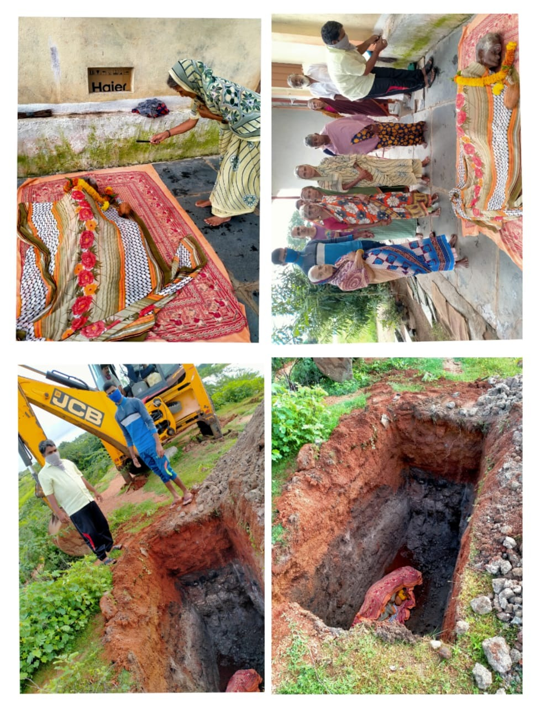
ºÉ¸ÀgÀÄ ²æÃªÀÄw EAzÀÄ¨Á¬Ä
ªÀAiÀÄ¸ÀÄì – 68
«¼Á¸À - ¸Á- zsÁgÀªÁqÀ f/vÁ - zsÁgÀªÁqÀ
ªÀÄgÀt ¢£ÁAPÀ – 30/07/2020
ªÀÄgÀt ¸ÀªÀÄAiÀÄ – gÁwæ 11 UÀAlUÉ
«ªÀgÀuÉ
F ¸ÀzÀj CfÓAiÀÄªÀgÀÄªÀ zsÁgÀªÁqÀ f¯ÉèAiÀÄ zsÁgÀªÁqÀ £ÀUÀgÀzÀªÀgÀÄ EªÀgÀÄ PÉÆ¥Àà¼À f¯ÉèAiÀÄ EgÀPÀ®èUÀqÁ UÁæªÀÄzÀ°ègÀÄªÀ ²æÃ ªÉÄÊwæ ªÀÈzÁÞ±ÀæªÀÄzÀ°è 2 ªÀµÀð¢AzÀ D±ÀæAiÀÄ ¥ÀqÉzÀÄPÉÆArzÀÝgÀÄ EªÀgÀÄ zsÁgÀªÁqÀzÀ ºÉªÀiÁªÀiÁ°¤ CAvÀ ºÉ¸ÀgÀÄªÁ¹AiÀiÁVzÀÝgÀÄ. EªÀjUÉ 68 ªÀAiÀÄ¸ÀÄì DVzÀÝªÀÅ DzÀjAzÀÝ EªÀgÀÄ zÉÊ»PÀªÁV vÀÄA¨Á PÀÄVÎ ºÉÆÃVzÀgÀÄ ªÀÄvÀÄÛ ªÀAiÉÆÃ¸ÀºÀd PÁ¬Ä¯É¬ÄAzÀ ¢£ÁAPÀ – 30/07/2020 gÀAzÀÄ gÁwæ 11 UÀAmÉAiÀÄ ¸ÀÄªÀiÁjUÉ EºÀ ¯ÉÆÃPÀ vÉåf¹zÀgÀÄ EªÀgÀ£ÀÄß EgÀPÀ®èUÀqÁ UÁæªÀÄzÀ gÀÄzÀæ¨sÀÆ«ÄAiÀÄ°è ±ÀªÀ ¸ÀA¸ÁÌgÀªÀ£ÀÄß £ÉÃgÀªÉÃj¸À¯Á¬ÄvÀÄ.
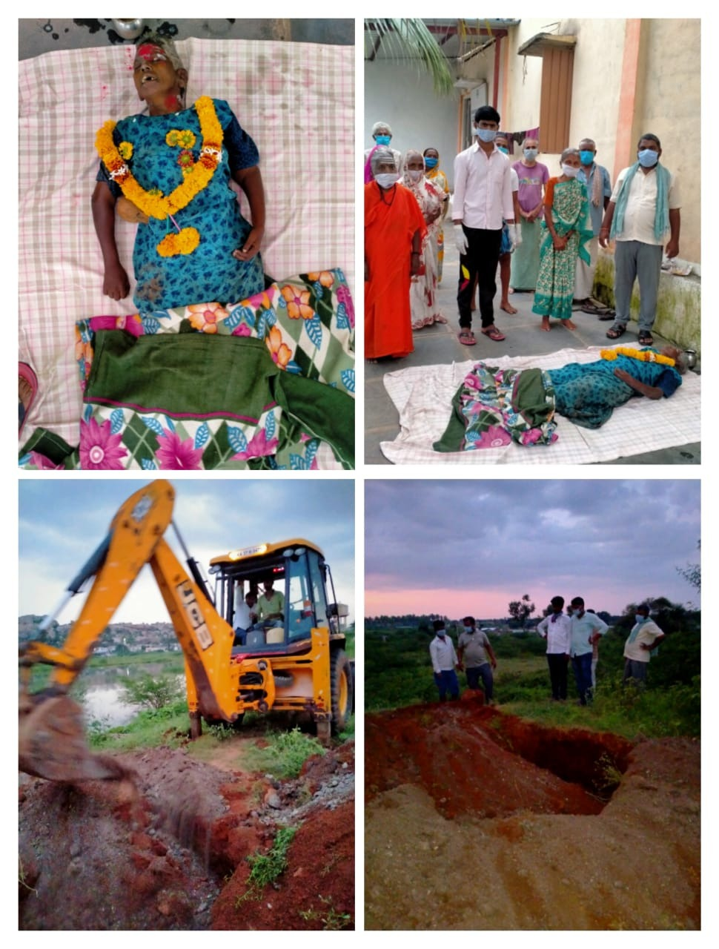
ºÉ¸ÀgÀÄ- ²æÃªÀÄw PÀÈµÀÚªÉÃtÂ
ªÀAiÀÄ¸ÀÄì – 64
«¼Á¸À - ¸Á- ºÉÆ¸À¥ÉÃmÉ f- §¼Áîj vÁ-ºÉÆ¸À¥ÉÃmÉ
ªÀÄgÀt ¢£ÁAPÀ – 17/10/2020
ªÀÄgÀt ¸ÀªÀÄAiÀÄ – ¸ÁAiÀÄAPÁ® 04:00 UÀAmÉAiÀÄ ¸ÀÄªÀiÁjUÉ
«ªÀgÀuÉ
F ¸ÀzÀj CfÓAiÀÄªÀgÀÄªÀ ¸Á- ºÉÆ¸À¥ÉÃmÉ f- §¼Áîj vÁ-ºÉÆ¸À¥ÉÃmÉ AiÀÄªÀgÀÄ EªÀgÀÄ PÉÆ¥Àà¼À f¯ÉèAiÀÄ EgÀPÀ®èUÀqÁ UÁæªÀÄzÀ°ègÀÄªÀ ²æÃ ªÉÄÊwæ ªÀÈzÁÞ±ÀæªÀÄzÀ°è 5 ªÀµÀð¢AzÀ D±ÀæAiÀÄ ¥ÀqÉzÀÄPÉÆArzÀÝgÀÄ EªÀjUÉ 64 ªÀAiÀÄ¸ÀÄì DVzÀÝªÀÅ DzÀjAzÀÝ EªÀgÀÄ zÉÊ»PÀªÁV vÀÄA¨Á PÀÄVÎ ºÉÆÃVzÀgÀÄ ªÀÄvÀÄÛ ªÀAiÉÆÃ¸ÀºÀd PÁ¬Ä¯É¬ÄAzÀ ¢£ÁAPÀ – 17/10/2020 gÀAzÀÄ ¸ÁAiÀÄAPÁ® 04:00 UÀAmÉAiÀÄ ¸ÀÄªÀiÁjUÉ EºÀ ¯ÉÆÃPÀ vÉåf¹zÀgÀÄ EªÀgÀ£ÀÄß EgÀPÀ®èUÀqÁ UÁæªÀÄzÀ gÀÄzÀæ¨sÀÆ«ÄAiÀÄ°è ±ÀªÀ ¸ÀA¸ÁÌgÀªÀ£ÀÄß £ÉÃgÀªÉÃj¸À¯Á¬ÄvÀÄ.

